

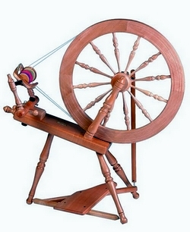

**bonnet**

**chapeau**

**bague**

**lampe**

**tapis**

**rouet**

**farine**

**blé**

**pomme**